Южно-Российский государственный политехнический университет (НПИ) имени М.И. Платова
Факультет ФИТУ

ОТЧЁТ
по лабораторной работе №2
«Коллекции, строки и функции в Python»
Вариант 5

Выполнил студент группы 090303-ПИб-024
Голубев Е.О.

2026

1. Цель работы
Получить практические навыки работы с коллекциями Python и научиться применять списки, словари, множества, функции, поиск, фильтрацию и сортировку для обработки набора данных.
2. Постановка задачи
Вариант 5. Фильмы. Для каждого фильма хранятся название, жанр, год выпуска и рейтинг. Требуется реализовать поиск по жанру, фильтрацию по рейтингу, средний рейтинг, поиск фильма с максимальным рейтингом, список уникальных жанров и сортировку по рейтингу.
3. Краткие теоретические сведения
Список и словарь. Фильмы хранятся в списке, а каждый отдельный фильм представлен словарём с полями title, genre, year и rating.
Множество. Множество set используется для получения уникальных жанров без повторений.
Поиск, фильтрация и сортировка. Поиск и фильтрация выполняются перебором списка, а sorted() с параметром key используется для сортировки фильмов по рейтингу.
4. Описание разработанной программы
Данные представлены списком словарей. Пользователь работает с программой через меню: может вывести фильмы, выполнить поиск и фильтрацию, отсортировать данные, получить статистику и список уникальных жанров.
Структура проекта:
├── main.py
5. Листинг программы
Файл main.py:
def add_movie(movies):
title = input("Название: ")
genre = input("Жанр: ")
year = int(input("Год: "))
rating = float(input("Рейтинг: "))

movie = {
"title": title,
"genre": genre,
"year": year,
"rating": rating,
}
movies.append(movie)

def show_movies(movies):
if not movies:
print("Список фильмов пуст")
return

for movie in movies:
print(movie["title"], "|", movie["genre"], "|", movie["year"], "|", movie["rating"])

def search_by_genre(movies, genre):
result = []
for movie in movies:
if movie["genre"].lower() == genre.lower():
result.append(movie)
return result

def filter_by_rating(movies, minimum):
result = []
for movie in movies:
if movie["rating"] >= minimum:
result.append(movie)
return result

def statistics(movies):
if not movies:
return 0, None, None

average = sum(movie["rating"] for movie in movies) / len(movies)
best = max(movies, key=lambda movie: movie["rating"])
worst = min(movies, key=lambda movie: movie["rating"])
return average, best, worst

def main():
movies = [
{"title": "Интерстеллар", "genre": "Фантастика", "year": 2014, "rating": 8.7},
{"title": "Дюна", "genre": "Фантастика", "year": 2021, "rating": 8.0},
{"title": "1+1", "genre": "Комедия", "year": 2011, "rating": 8.8},
{"title": "Джокер", "genre": "Драма", "year": 2019, "rating": 8.4},
{"title": "Начало", "genre": "Фантастика", "year": 2010, "rating": 8.7},
]

while True:
print("\n=== ФИЛЬМЫ ===")
print("1. Добавить фильм")
print("2. Показать все фильмы")
print("3. Поиск по жанру")
print("4. Фильтр по рейтингу")
print("5. Сортировка по рейтингу")
print("6. Статистика")
print("7. Уникальные жанры")
print("0. Выход")

choice = input("Выберите пункт: ")

if choice == "1":
add_movie(movies)
elif choice == "2":
show_movies(movies)
elif choice == "3":
genre = input("Введите жанр: ")
show_movies(search_by_genre(movies, genre))
elif choice == "4":
minimum = float(input("Минимальный рейтинг: "))
show_movies(filter_by_rating(movies, minimum))
elif choice == "5":
sorted_movies = sorted(movies, key=lambda movie: movie["rating"], reverse=True)
show_movies(sorted_movies)
elif choice == "6":
average, best, worst = statistics(movies)
print(f"Средний рейтинг: {average:.2f}")
print("Лучший фильм:", best["title"])
print("Фильм с минимальным рейтингом:", worst["title"])
elif choice == "7":
genres = {movie["genre"] for movie in movies}
print("Уникальные жанры:", ", ".join(sorted(genres)))
elif choice == "0":
break
else:
print("Неизвестный пункт меню")

if __name__ == "__main__":
main()
6. Результаты работы
В тестовом наборе находятся пять фильмов. Программа корректно выводит данные, рассчитывает средний рейтинг 8.52, находит лучший фильм и формирует множество уникальных жанров.
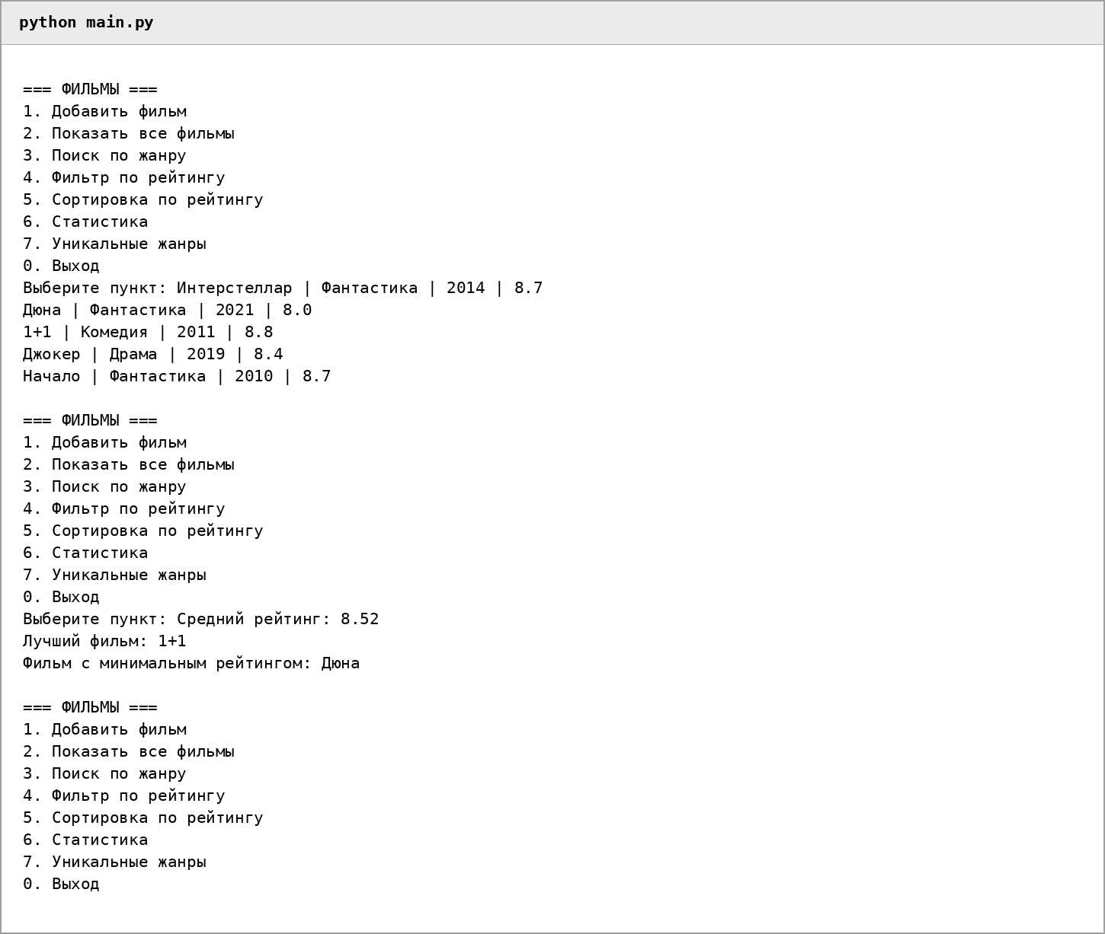
Рисунок 2.1 - Пример работы программы
7. Вывод
В работе реализована обработка коллекции фильмов с применением list, dict и set. Созданы операции поиска, фильтрации, сортировки и расчёта статистики, а взаимодействие с программой организовано через консольное меню.

